תרגיל הגשה 1

מגיש: יעקב סובולב

חלק 1:

1. האם הקובץ הזה הוא .Net Assembly ?

תשובה: כן

נימוק: מכיוון שניתן לפתוח אותו עם הכלי ildasm

האם קובץ זה מהווה .NET PE ?

תשובה: כן

נימוק: מכיוון שהקובץ הוא EXE וגם מכיוון שהוא .NET

תארו את ה – Assembly

a. מה שמו ?

תשובה: A17_Ex01

b. מה גרסתו?

תשובה 17:1:1:23571

c. באיזה חלק של ה - assembly ישנן התשובות לסעיפים a, b ?

תשובה: MANIFAST

d. באילו assemblies אחרים הוא משתמש? (יש לתת שם וגרסה של כל אחד מהם)

תשובה:

1. שם: .mscorlib גרסא: . 2:0:0:0.

2.שם: . System.Xml גרסא: . 2:0:0:0.

2.

| **Members (methods, fields)** | **Name** | **Type (Struct/Class/Enum)** |
| --- | --- | --- |
| * public void .ctor() * public class DemoPrograms * private enum eMenuOptions * public static void RunDemoApps () * private static bool authenticateUser() * private static void displayMenu() * private static valuetype getUserChoice() | DemosExecuter | Class |
| * public void .ctor() * public static void RunAstrixClock() * public static void RunBinaryInput() * private static bool checkIfAscendingSeries(string) * private static bool checkIfDescendingSeries(string) * private static void drawAstrixClock(int) * private static int generateLineOfAstrix(class,int,int) * private static string getInputFromUser(int &) | DemoPrograms | Class |
| * Abort = 0 * BinaryInput = 1 * AstrixClock= 2 | eMenuOptions | Enum |
| * public void .ctor() * public static void Main() | Program | Class |

3. username: 2017A_Ex01

password: C# rocks!!!

חלק 2:

סעיף 1:

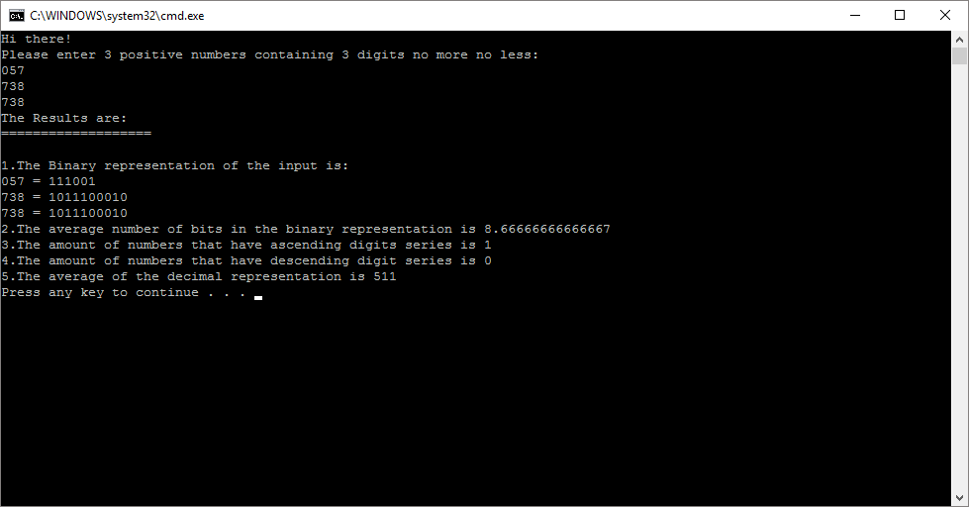

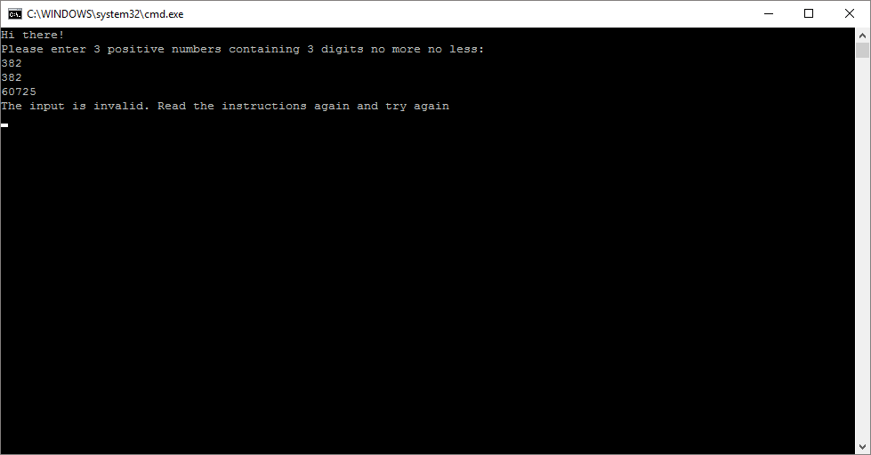

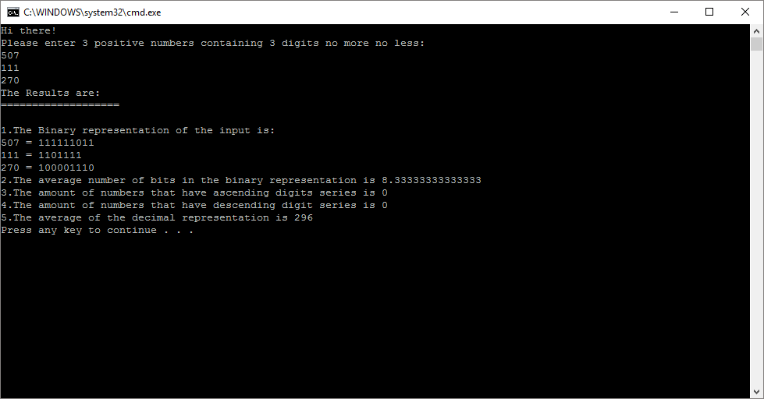

סעיף 3:

